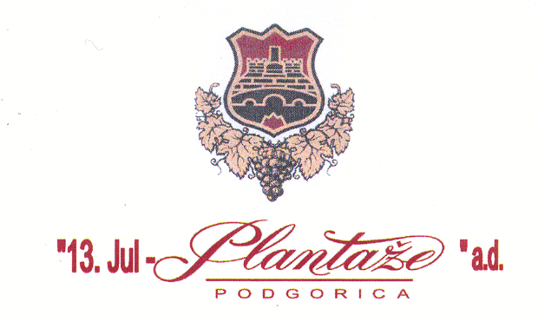

Poštovani ponuđači,

Kompanija „13 Jul-Plantaže“ a.d. Podgorica je dana 26.03.2015.g. objavila na svojem sajtu Zahtjev za prikupljanje ponuda: elektro materijala, alata, potrošnog i pomoćnog materijala, sredstva za farbanje i zaštitu, šarafska roba i vodovodni materijal.

U vezi sa tim zahtjevom, a na osnovu traženih pojašnjenja u vezi partije 5. ovog Zahtjeva koji se odnosi na ŠARAFSKU ROBU, dajemo sledeće pojašnjenje:
-U nazivu proizvoda u stavkama od broja 1 zaključno sa brojem 21 za svaku traženu (pojedinačnu) dimenziju dostaviti ponudu po traženoj količini.

